Министерство образования Российской Федерации
Мурманская область
Отдел образования администрации города Кировска
МОУ «СОШ №7 г.Кировска»

Урок технологии
Тема: «Предприниматель и фирма» (деловая игра)
10 класс

Разработан Шмелёвой Т.В. (учитель высшей категории)

Проведён в октябре 2003 года на городском семинаре
“Воспитательный потенциал урока”

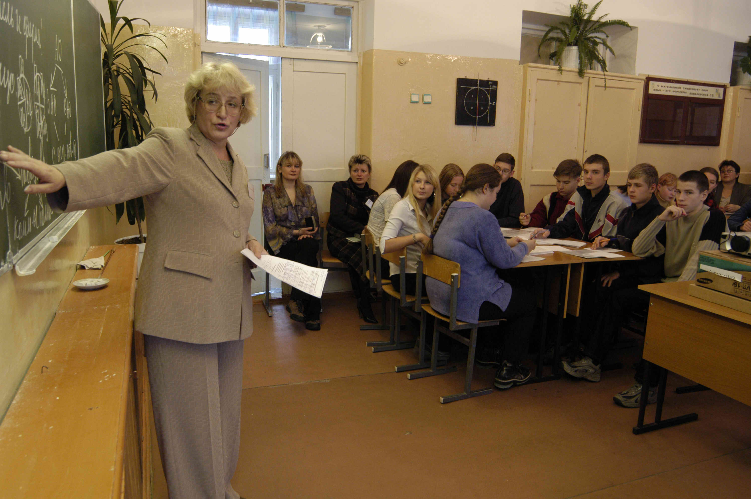

Фото>

2003-2004

УРОК - ДЕЛОВАЯ ИГРА
"ПРЕДПРИНИМАТЕЛЬ И ФИРМА"

Цели:
- Дать обучающимся знания о понятиях - форма предпринимательской деятельности, торговый знак, учредительные документы по теме "Основы предпринимательства". ("Нормативная база предприятия", "Виды предпринимательской деятельности", "Формы предпринимательской деятельности").
- Развивать умение анализировать, работать с правовыми и учредительными документами, регламентирующими предпринимательскую деятельность и защищать бизнес планы.
- Воспитывать интерес, желание добиться хороших результатов в выполняемой работе, требовательность к себе и ответственность перед коллективом, культуру речи и поведения, практическую смекалку при создании фирмы.

Основные понятия:

- фирма;
- виды хозяйственной деятельности;
- формы предпринимательской деятельности (правовая форма фирм);
- фирменный стиль (торговый знак);
- учредительные документы.

Подготовительный этап:

Разделение класса на команды (фирмы), обсуждение общих целевых установок и порядка действий, распределение функций внутри команды, начало разработки проекта учредительных документов и фирменного стиля (торгового знака).
Примечание: домашнее задание предусматривает подготовку презентации фирмы и оформление торгового знака.

В ходе урока участники должны:

- выбрать правовую форму фирмы;

- завершить разработку учредительных документов (устава) фирмы и представить его;
- завершить разработку фирменного стиля (торгового знака) и представить его в виде информационного письма в патентное ведомство для регистрации;
- провести экспертизу фирменного стиля (торгового знака) конкурентов и обсудить материалы экспертного заключения;
- подготовить и обсудить речь президента на презентации;
- провести презентацию фирм;
- подвести итоги игры.

Цель участников - создание наиболее актуального и запоминающегося вида хозяйственной деятельности и регистрация фирмы.

Документы

- План игры.
- Типовой устав - примерный вариант устава акционерного общества и малого предприятия.
- Учредительные документы (устав) фирмы - разрабатываются фирмами и передаются администрации (учителю) и жюри.
- Регистрационное удостоверение - выдается фирмам после проверки и обсуждения учредительных документов (устава) администрацией (учителем) и жюри игры, представляющей на этом этапе регистрационную палату (приложение 6).
- Информационное письмо - письмо рекламного содержания на бланке составляется фирмой и направляется в администрацию (учителю) игры и другие фирмы (приложение 12.).
- Бланк экспертизы - предназначен для написания экспертного заключения по фирменному стилю других фирм (приложение 7).
- Свидетельство о регистрации товарного знака - выдается фирме по результатам экспертизы администрацией (учителем) и жюри игры, представляющей на данном этапе патентное ведомство (приложение 8).
- Карточки для оценки презентации - раздаются членам жюри, в состав которого входят члены администрации (учитель).
- Оценочная ведомость - находится у администратора игры, который в течение всей игры вносит в нее оценки за каждый этап.

ПОМЕЩЕНИЯ И МАТЕРИАЛЫ

Для проведения игры необходимо:
- класс, в котором размещены столы для работы участникам фирм;
- писчая бумага, ручки, карандаши;
- компьютер для защиты презентации фирм.
Перед началом игры необходимо размножить бланки игровых документов.
ПАМЯТКА УЧАСТНИКАМ ИГРЫ

Каждая фирма включает руководителя (президента), а также 2 рабочие группы занимающиеся, разработкой учредительных документов (устава) и фирменного стиля (торгового знака).

Руководитель фирмы.

Руководитель фирмы в ходе данной игры:
- взаимодействует с администратором (учителем) и уточняет игровые задания;
- организует и координирует действия всех "подчиненных" в соответствии с регламентом работы на уроке, в том числе групп по разработке устава и товарного знака;
- распределяет обязанности внутри группы, непосредственно участвует в разработке документов, в процессе обобщения и утверждения их;
- обеспечивает предоставление документов в регистрационную палату;
- контролирует предоставление рабочей группой информационного письма в патентное ведомство;
- на этапе экспертизы товарного знака организует работу своих экспертов.
В ходе подготовки к презентации руководитель распределяет задания среди участников фирмы.
Руководитель фирмы готовит свое выступление на презентации.

ПАМЯТКА УЧАСТНИКАМ ИГРЫ

Рабочая группа по разработке учредительных документов.

Рабочая группа осуществляет выбор формы предпринимательской деятельности и его обоснование (приложение 2), а также подготовку устава (приложение 3а, 3б).
В ходе разработки устава обращает внимание:
- формирование уникальных (своих собственных) целей создания фирмы и основных направлений ее деятельности.
Разработанный устав передается администратору игры.
Рабочая группа подготавливает информационное письмо (приложение 12) и направляет его другим фирмам для ознакомления с ее образованием.
Затем, после проверки учредительных документов, регистрационная палата (в лице руководителя игры) выдает регистрационное удостоверение (приложение 6).

ПАМЯТКА УЧАСТНИКАМ ИГРЫ

Рабочая группа по разработке фирменного стиля.

Рабочая группа создает запоминающийся и узнаваемый образ фирмы.
В ходе разработки товарного знака рабочая группа должна обратить внимание:
-обеспечение соответствия товарного знака предъявляемым к нему требованиям (приложение 4);
-разработку графического решения фирменного названия;
-создание девиза фирмы, отражающего основные взгляды и деловую концепцию руководства фирмы.
Следует обратить внимание на основные функции товарного знака (приложение 4).
Рабочая группа направляет одного эксперта к руководителю игры для оценки (экспертизы) товарных знаков других фирм и заполняет бланк экспертизы (приложение 7) и подготавливает вместе с руководителем игры свидетельство о регистрации товарного знака (приложение 8).

ЗАДАЧИ КОМАНД:

выбор правовой формы фирмы;

разработка устава;

разработка товарного знака;

подготовка и проведение презентации;

Приложение 6

Регистрационная палата

Средней школы № 7 г. Кировска

Регистрационное удостоверение

Серия 01 Регистрационный № 003

( Наименование предприятия с указанием

правовой формы)

Дата регистрации " " 2003 г.

Занесен в реестр МСОШ №7 г. Кировска.

Удостоверение дает право осуществлять хозяйственную деятельность в соответствии с учредительными документами предприятия в рамках действующего законодательства.

Председатель
Регистрационной палаты ФИО
Приложение 7

Оценка фирменного стиля

Эксперты фирмы

Фирма | Оценка
1.

2.

3.

В экспертном заключении нужно классифицировать вид товарного знака, дать заключение по поводу его соответствия требованиям, предъявляемым к товарным знакам, оценить индивидуальность и качество исполнения, сделать вывод о возможности регистрации, отметить недостатки.

Приложение 8.

Патентное ведомство

Свидетельство о регистрации товарного знака
( знака обслуживания)

Заявка №
Дата поступления заявки
Заявитель и его местонахождение

Товары и услуги, для которых испрашивается охрана знака

Заявленное изображение товарного знака прошло экспертную проверку и регистрируется в реестре под номером --------------

Представитель патентного ведомства ФИО
Приложение 9.

Карточка оценки фирм участниками игры

Фирмы | Оценка (до 5 баллов)
1.

2.

3.

Приложение 10.
Оценочная ведомость

Оцениваемые элементы деятельности (максимальный балл) | Фирма 1 | Фирма 2 | Фирма 3
1.Организованность при создании фирм (3 балла)

2.Выбор направления хозяйственной деятельности (5 баллов)

3.Выступление фирм на обсуждении (2 балла)

4.Товарный знак (10 баллов)

5.Экспертная оценка (5 баллов)

6.Устав (10 баллов)

7.Выступление президента (5 баллов)

8.Прочие элементы презентации
(5 баллов)

Итоговая оценка

